

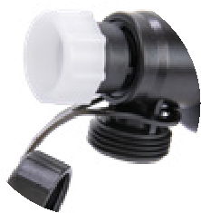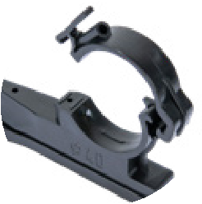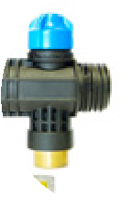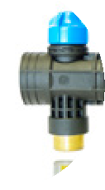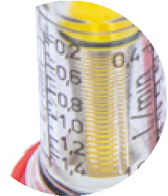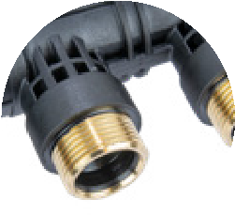

**MOŽNOST ROZŠÍŘENÍ**

Díky modulární konstrukci lze jednoduše přidávat další okruhy, bez použití doplňkového příslušenství a bez ztráty těsnosti.

**JEDNODUCHÁ ÚDRŽBA**

Univerzální ventily na koncích se využívají k plnění, vyprazdňování a odvzdušňování systému.

**SNADNÁ MONTÁŽ**

Sada obsahuje nástěnné držáky. Díky kterým je možné rozdělovač upevnit bez použití nástrojů.

**ODOLNOST PROTI KOROZI**

Polyamid PA66 použitý v rozdělovačích nekoroduje, vyznačuje se vysokou mechanickou pevností a je odolný vůči tepelnému stárnutí.

**JEMNÉ NASTAVENÍ**

Průtokoměry s rozsahem 0,2 - 1,6 l/min umožňují přesné nastavení průtoku.

**UNIVERZÁNÍ POUŽITÍ**

U polyamidových potrubí nekondenzuje vlhkost, a proto jsou ideální pro instalace vytápění i chlazení.

PROSPEKT

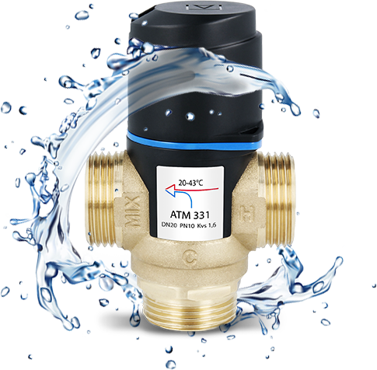

2021

Bezpečnost

Ventil chrání před opařením horkou vodou

Úspora vody

Minimalizace ztrát „odpuštěné“ vody před proudem požadované teploty

Komfortní teplota

Nepříjemně horká či studená voda Vás už nikdy nepřekvapí

Termostatický směšovací ventil ATM

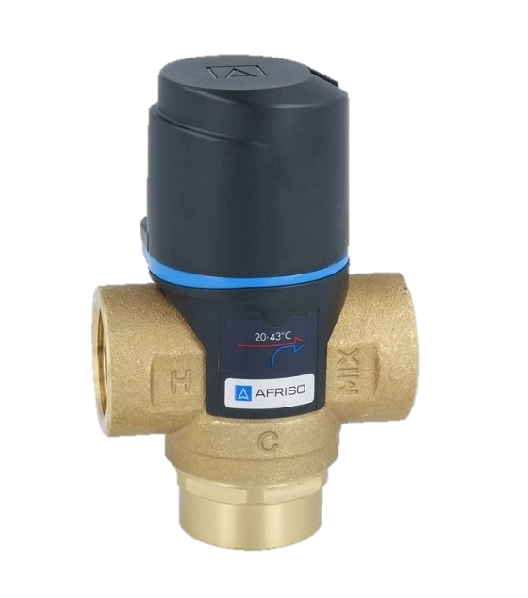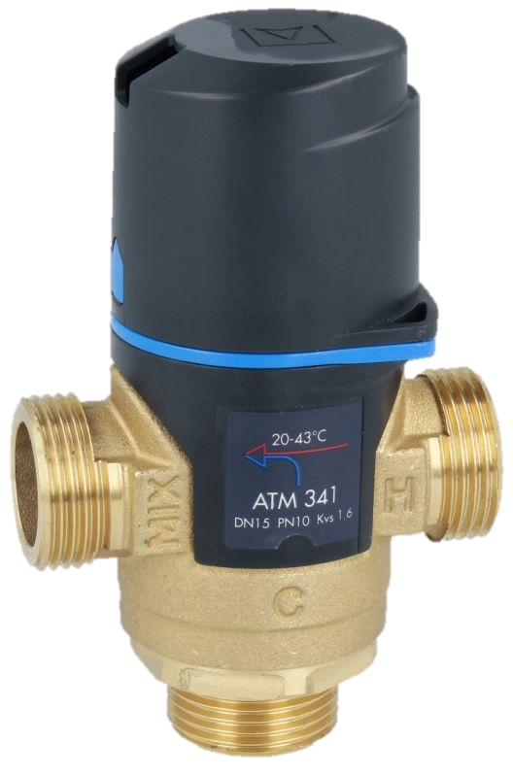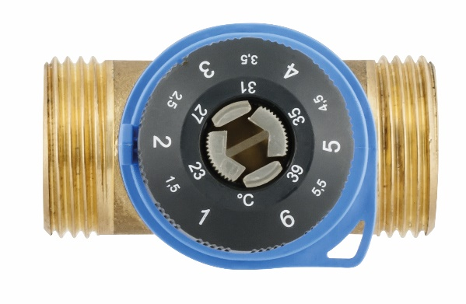

**Imbusový klíč**

Pokud není možné např. z důvodu vysokého tlaku otočit kolečkem ručně, je možné nastavení provést pomocí imbusového klíče.

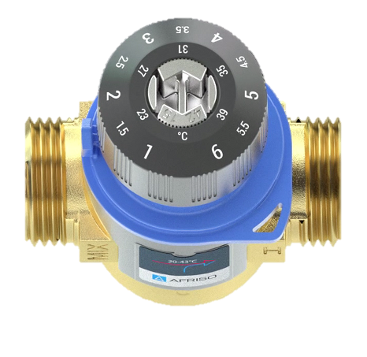

**Dvojitá stupnice**

Dvojitá stupnice dovoluje rychlé a jednoduché nastavení (vnitřní stupnice ve stupních Celsia a vnější v rozsahu 1–6.

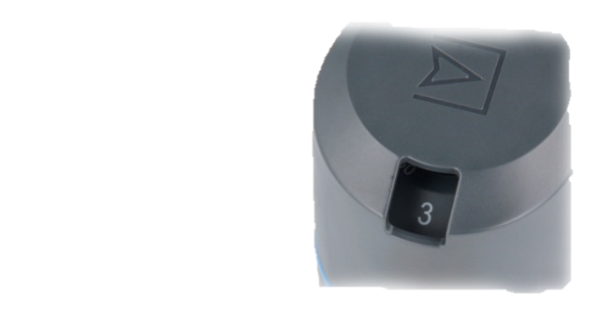

**Okénko**

Díky okénku lze jednoduše kontrolovat nastavení ventilu i bez nutnosti odstranění ochranného krytu.

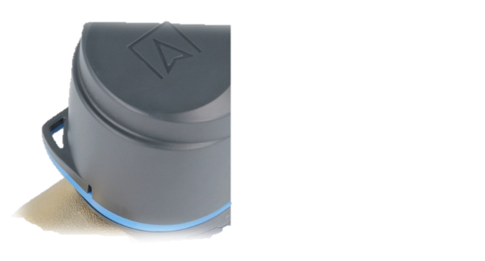

**Bezpečnostní kryt**

Chrání před nechtěnou změnou nastavení a disponuje také možností zaplombování

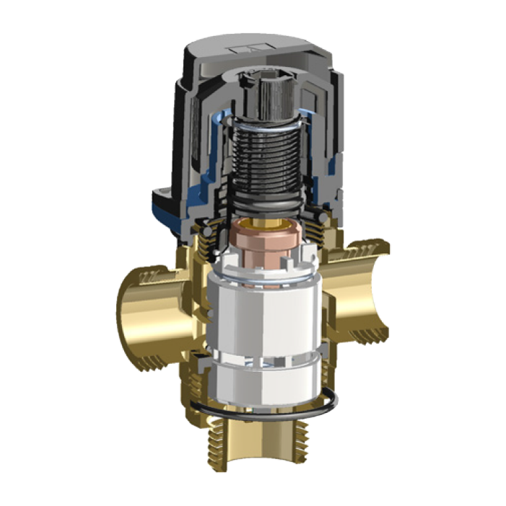

**Inovativní konstrukce**

Díky své konstrukci je ventil velice vhodný do systémů náročných na tlak. Bezpečnostní pružina navíc chrání termostatický prvek před přehřátím.

**Různé druhy závitů**

Velké množství dostupných druhů závitů umožňuje použití v různých aplikacích a také rychlou a jednoduchou instalaci bez použití redukcí.

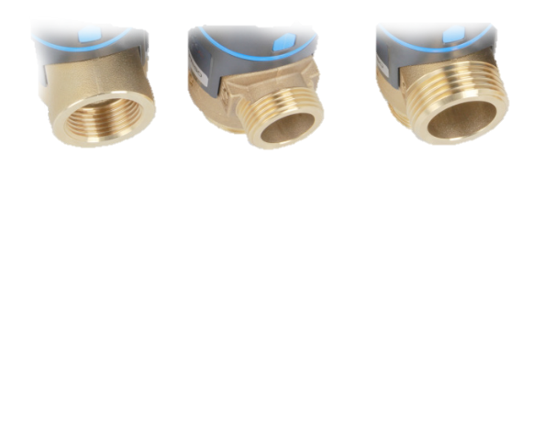

Aplikace

Termostatický směšovací ventil ATM je určen k nastavení teploty vody dodávané do umyvadlové nebo sprchové baterie. Měl by být použit všude tam, kde je zapotřebí chránit před opařením rychlou reakcí na změnu teploty a tlaku vody. Ventily ATM umožňují bezpečné přehřátí vody v zásobníku, tím chrání před bakteriemi Legionella, bez rizika opaření uživatele. Pokud je přerušen přívod studené vody, ventil automaticky uzavře přívod teplé vody a tím spolehlivě chrání proti opaření. Lze je také použít v problematice podlahového vytápění, kde jsou schopny nahradit rozsáhlé a nákladné řídící systémy. Jsou určeny ke směšování čisté vody nebo vody obsahující maximálně 50 % glykolu.

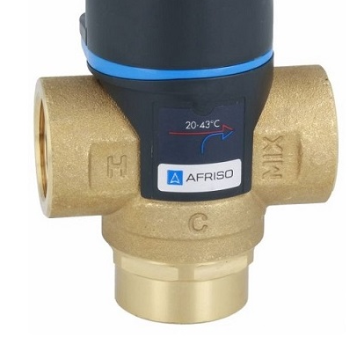Popis

Hlavní část termostatického směšovacího ventilu ATM je vyrobena z mosazi DZR, který je odolný vůči vymývání zinku. Ovládací kolečko, které umožňuje nastavit teplotu vody v rozsahu 20 - 43 °C (respektive 35 – 60 °C), je zhotoveno z ABS plastu. Ovládací část je vybavena dvěma stupnicemi, které umožňují snadnější a rychlejší nastavení. Vnitřní stupnice ve stupních Celsia a vnější v dílcích. Plastový kryt chrání před nechtěnou změnou nastavení a díky okénku je možné sledovat aktuální nastavení ventilu. Kryt je také možné zaplombovat. Termostatické směšovací ventily ATM nevyžadují žádnou údržbu a lze je instalovat v jakékoli poloze. Díky vnitřní geometrii a použitým materiálnům jsou poruchy funkce ventilu vyloučeny.

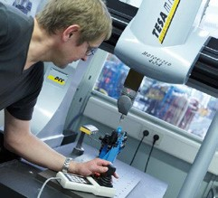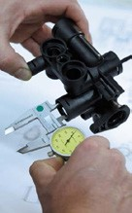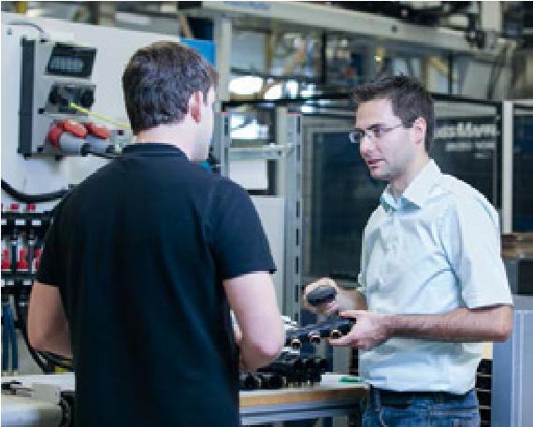

**Parametr Hodnota/popis**

Pracovní tlak Max 10 bar

Dynamický provozní tlak Max 5 bar

Pracovní teplota Max 90 °C (krátkodobě 110 °C)

Nastavitelný rozsah teplot 20 – 43 °C nebo 35 – 60 °C

Průtok 1,6 m3/h; 2,5 m3/h nebo 3,2 m3/h

Přesnost regulace ± 2 °C (EN 1111)

Materiál Tělo: DRZ mosaz (CW626N)

Horní část: plast (ABS)

Ovládací kolečko: plast (ABS)

Těsnění: (EPDM)

Koncentrace glykolu Max 50 %

Minimální průtok 6 l/min

PŘÍKLAD SCHÉMA APLIKACE ventilu atm

Schéma 1

ATM ventil slouží k udržování konstantní (nastavené) teploty teplé vody dodávané do umyvadlové baterie, sprchy a dalších míst použití.

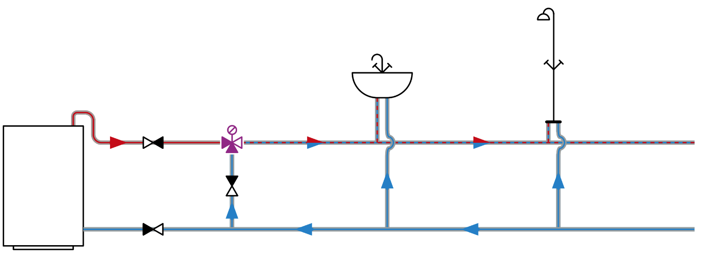

Schéma 2

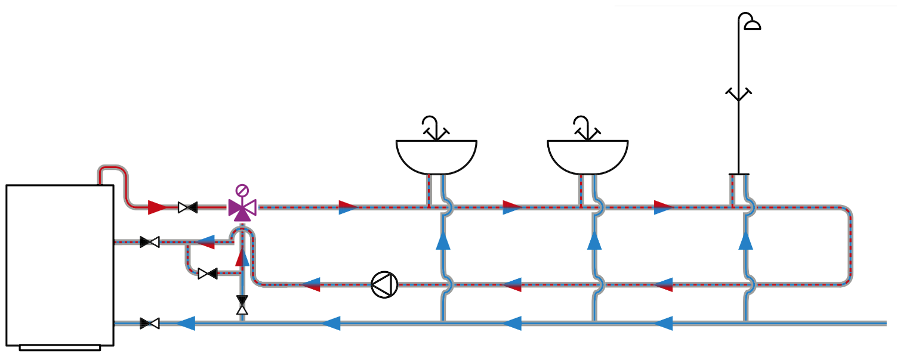ATM ventil slouží k udržování konstantní (nastavené) teploty v cirkulačním okruhu teplé vody.

Schéma 3 Schéma 4

ATM ventil slouží k udržování konstantní (nastavené) teploty horké vody v umyvadlové baterii.

ATM ventil slouží k udržování konstantní (nastavené) teploty na přívodu podlahového vytápění.

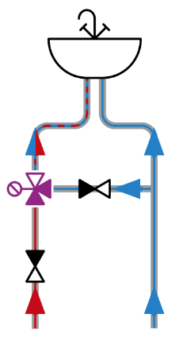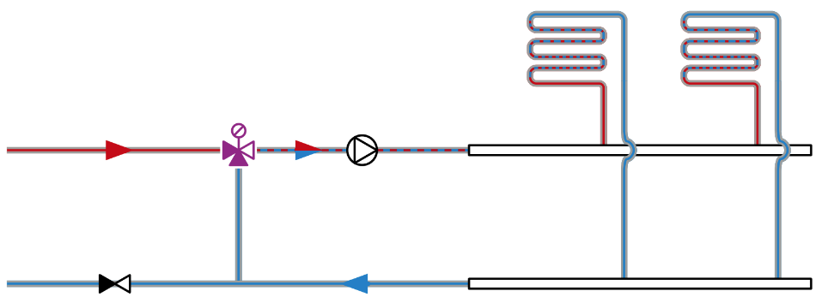

Verze termostatických směšovacích ventilů ATM

|  |  |  |  |  |  |
| --- | --- | --- | --- | --- | --- |
| **Typ** | **Teplota** | **DN** | **Připojení** | **Průtok** | **Katalogové č.** |
| **ATM 341** | 20 – 43 °C | 15 | G¾" | 1,6 m3/h | 1234110 |
| **ATM 343** | 35 – 60 °C | 15 | G¾" | 1,6 m3/h | 1234310 |
| **ATM 361** | 20 – 43 °C | 20 | G1" | 1,6 m3/h | 1236110 |
| **ATM 363** | 35 – 60 °C | 20 | G1" | 1,6 m3/h | 1236310 |
| **ATM 331** | 20 – 43 °C | 20 | G¾" | 1,6 m3/h | 1233110 |
| **ATM 333** | 35 – 60 °C | 20 | G¾" | 1,6 m3/h | 1233310 |
| **ATM 561** | 20 – 43 °C | 20 | G1" | 2,5 m3/h | 1256110 |
| **ATM 563** | 35 – 60 °C | 20 | G1" | 2,5 m3/h | 1256310 |
| **ATM 761** | 20 – 43 °C | 20 | G1" | 3,2 m3/h | 1276110 |
| **ATM 763** | 35 – 60 °C | 20 | G1" | 3,2 m3/h | 1276310 |
| **ATM 881** | 20 – 43 °C | 25 | G1" | 3,2 m3/h | 1288110 |
| **ATM 883** | 35 – 60 °C | 25 | G1" | 3,2 m3/h | 1288310 |

Rozměry

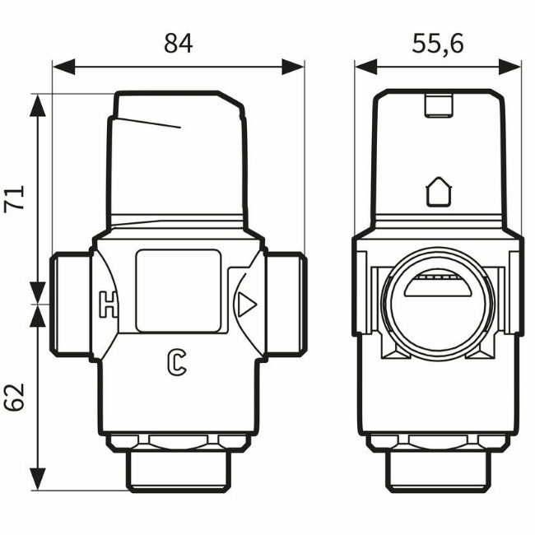ATM 3xx a ATM 5xx ATM 7xx a ATM 8xx

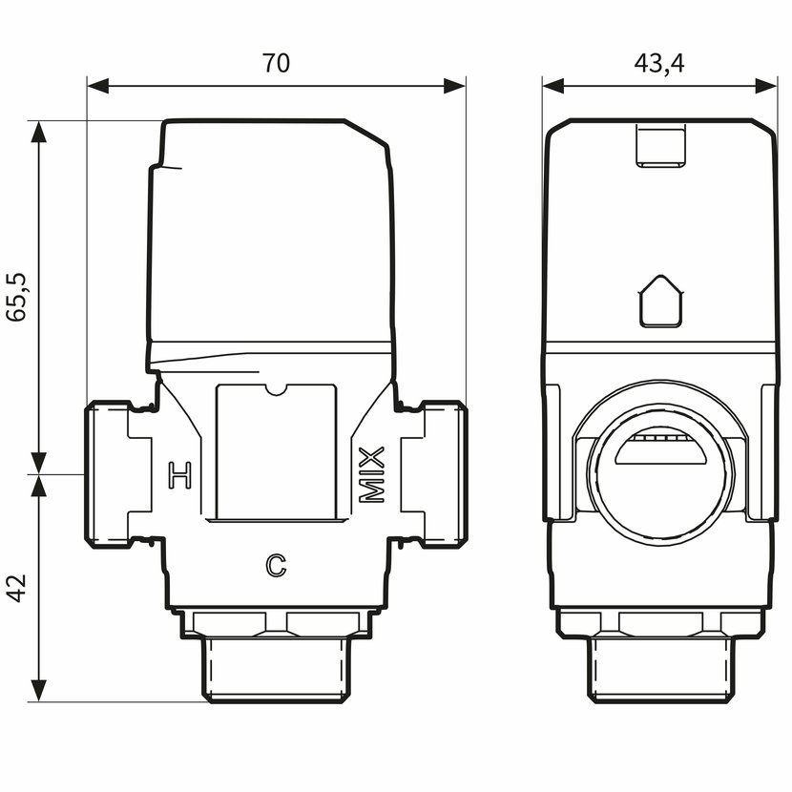

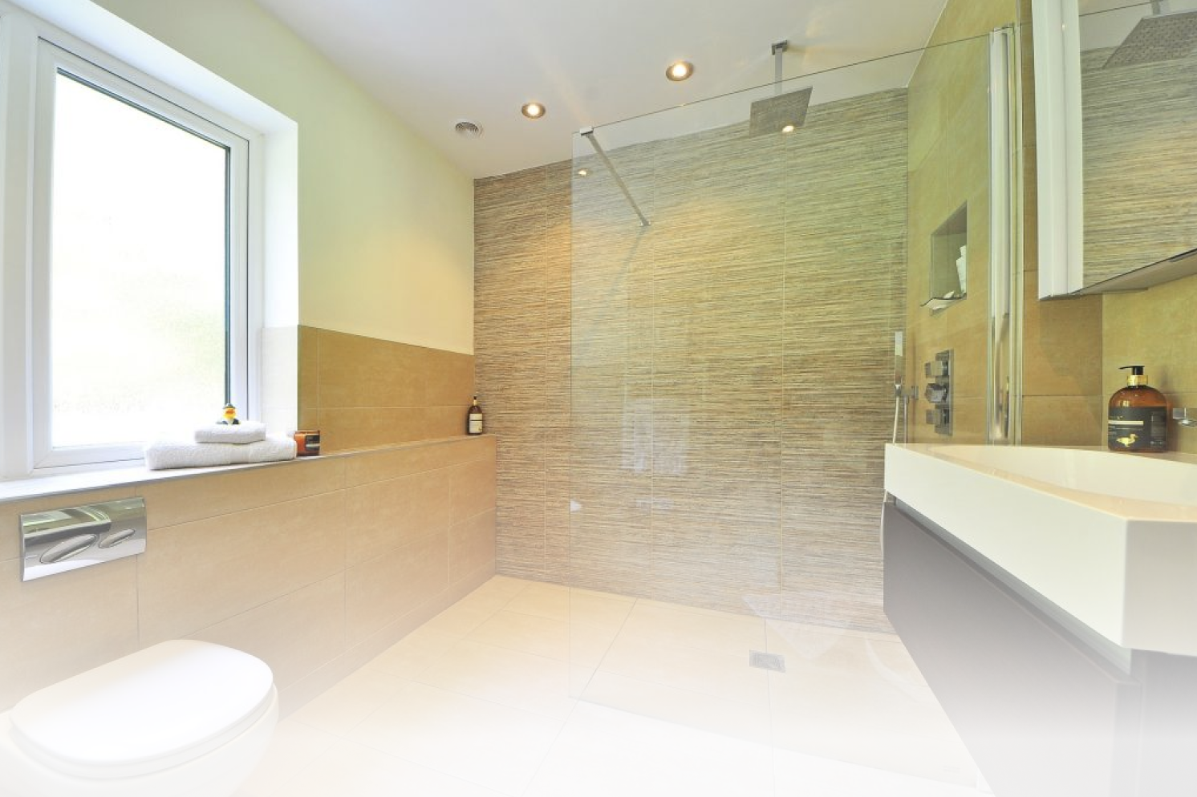

AFRISO spol. s r.o.

Komerční 520

251 01 Nupaky

+420 272 953 636

[info@afriso.cz](mailto:info@afriso.cz)

www.afriso.cz